ALUNO (A):

DATA: / / 2019
LISTA DE RECUPERAÇÃO- PORTUGUÊS

SÉRIE: 8º ANO

4º BIMESTRE

PROFESSOR (A): PATRICIA GOTZMAN
Nota:

Nº DE QUESTÕES:
39

Um anjo dorme aqui; na aurora apenas,
disse adeus ao brilhar das açucenas
em ter da vida alevantado o véu.
- Rosa tocada do cruel granizo Cedo
finou-se e no infantil sorriso passou do
berço pra brincar no céu
(Casimiro de Abreu, in Primaveras)

1) O tema do texto é:
a) a inocência de uma criança
b) o nascimento de uma criança
c) o sofrimento pela morte de uma criança
d) o apego do autor por uma certa criança
e) a morte de uma criança

2) O sujeito do enunciado verbal do anúncio é

A) simples, pois o núcleo do sujeito é a palavra “verde”.
B) composto, pois o verbo se refere a um sujeito com dois núcleos.
C) desinencial, pois se descobre que seu sujeito são os desmatadores.
D) indeterminado, pois fica incerta a informação de quem está desmatando.
E) inexistente, pois o verbo da oração principal se refere a um fenômeno da natureza.

3) Os termos em destaque nas orações abaixo são, respectivamente:

- Goiânia, capital de Goiás, é uma cidade linda.
- Crianças, venham almoçar!
a) ( ) vocativo; vocativo.
b) ( ) aposto; aposto.
c) ( ) vocativo; aposto.
d) ( ) aposto; vocativo

Leia o texto abaixo.

Nota Técnica

O Brasil vai monitorar a partir de segunda-feira, alimentos vindos do Japão, informa nota técnica conjunta da Agência Nacional de Vigilância Sanitária (Anvisa) e Ministério da Agricultura, Pecuária e Abastecimento (Mapa), divulgada nesta quinta-feira.
O objetivo das autoridades brasileiras é evitar que alimentos possivelmente contaminados por alto índice de radiação emitida pela usina nuclear de Fukushima, afetada pelo tsunami do dia 11 de março, entrem no país.
De acordo com a nota, a importação de alimentos japoneses ao Brasil estará condicionada à apresentação de declaração das autoridades sanitárias do Japão de que os produtos não contêm níveis de radiação acima dos limites permitidos.
G1.globo.com, 01/04/2011.

4) Na notícia acima, a principal informação aparece na frase:
(A) “...informa nota técnica conjunta da ...ANVISA e ...MAPA, divulgada nesta quinta-feira.”
(B) “O objetivo das autoridades brasileiras é evitar que alimentos possivelmente contaminados... entrem no país.”
(C) “O Brasil vai monitorar, a partir de segunda-feira os alimentos vindos do Japão...”
(D) “a importação de alimentos japoneses ao Brasil estará condicionada à apresentação de declaração das autoridades sanitárias do Japão...”

Leia o texto abaixo.

Paixão Nacional

O futebol é sem dúvida alguma o esporte mais popular do planeta. Não há nenhum outro esporte que esteja tão divulgado e que seja praticado da mesma maneira ao redor do mundo. O futebol é praticado em todos os países, nos cinco continentes do globo.
No Brasil, os registros oficiais mostram que o futebol começou a ser praticado em 1894, no estado de São Paulo, trazido por Charles Miller, que, ao retornar da Inglaterra, onde fora estudar, trouxe as primeiras bolas, uniformes e chuteiras. Em poucos anos, nasceu entre o povo brasileiro a paixão pela bola e a difusão do futebol ocorreu de forma ampla.
Inicialmente, esse esporte só era praticado por pessoas de classes mais abastadas, mas a popularização rápida do futebol em várias regiões do país fez com que esse esporte começasse a ser praticado pelas camadas mais pobres da população. Assim, o futebol começou a ser jogado de forma aberta e espontânea em todas as localidades do Brasil.
Disponível em: <http://recantodasletras.uol.com.br>.
Acesso em: 12 mai. 2010.

5) O assunto desse texto é:
A) a popularidade do futebol.
B) a prática do futebol na Inglaterra.
C) os cinco continentes do globo.
D) os esportes praticados no planeta.

6) Relacione os adjuntos adverbiais às suas respectivas classificações:
a) ( ) Conversamos sobre a reunião.
b) ( ) Talvez seja melhor mudarmos a data do feriado.
c) ( ) Ela vive para os filhos.
d) ( ) Nós iremos ao casamento com certeza.
e) ( ) O poço secou com o calor.

I. Afirmação
II. Assunto
III. Causa
IV. Dúvida
V. Fim, finalidade

O problema ecológico
Se uma nave extraterrestre invadisse o espaço aéreo da Terra, com certeza seus tripulantes diriam que neste planeta não habita uma civilização inteligente, tamanho é o grau de destruição dos recursos naturais. Essas são palavras de um renomado cientista americano. Apesar dos avanços obtidos, a humanidade ainda não descobriu os valores fundamentais da existência. O que chamamos orgulhosamente de civilização nada mais é do que uma agressão às coisas naturais. A grosso modo, a tal civilização significa a devastação das florestas, a poluição dos rios, o envenenamento das terras e a deterioração da qualidade do ar. O que chamamos de progresso não passa de uma degradação deliberada e sistemática que o homem vem promovendo há muito tempo, uma autêntica guerra contra a natureza.
Afrânio Primo. Jornal Madhva (adaptado).

7) Segundo o texto, o cientista americano está preocupado com:
(A) a vida neste planeta.
(B) a qualidade do espaço aéreo.
(C) o que pensam os extraterrestres.
(D) o seu prestígio no mundo.
(E) os seres de outro planeta.

8) Para o autor, a humanidade:
(A) demonstra ser muito inteligente.
(B) ouve as palavras do cientista.
(C) age contra sua própria existência.
(D) preserva os recursos naturais.
(E) valoriza a existência sadia.

9) Da maneira como o assunto é tratado no Texto, é correto afirmar que o meio ambiente está degradado porque:
(A) a destruição é inevitável.
(B) a civilização o está destruindo.
(C) a humanidade preserva sua existência.
(D) as guerras são o principal agente da destruição.
(E) os recursos para mantê-lo não são suficientes.

10) A afirmação: “Essas são palavras de um renomado cientista americano.” (l. 4 – 5) quer dizer que o cientista é:
(A) inimigo.
(B) velho.
(C) estranho.
(D) famoso.
(E) desconhecido.

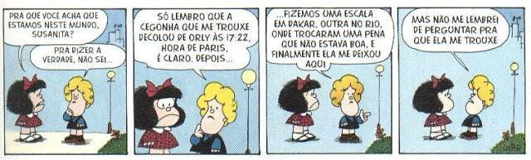

11) O sujeito do verbo “fizemos” , no terceiro quadrinho da tira, classifica-se, como
Α) composto
Β) simples
C) oculto
D) indeterminado.
Ε) oração sem sujeito.

12) Os termos em destaque nas orações abaixo são, respectivamente:

- Meninos, façam silêncio!
- Patrícia, a professora de Português, trabalhou o conteúdo.
a) ( ) vocativo; vocativo.
b) ( ) vocativo; aposto.
c) ( ) aposto; aposto.
d) ( ) aposto; vocativo

Leia os textos abaixo.

TEXTO I:
Abertura
Wilson Rocha

Era uma vez um homem que contava histórias,
Falando das maravilhas de um mundo encantado
Que só as crianças podiam ver.
Mas esse homem, que falava às crianças,
Conseguiu descrever tão bem essas maravilhas,
Que fez todas as pessoas acreditarem nelas.
Pelo menos as pessoas que cresceram por fora,
Mas continuaram sendo crianças em seus corações.
Ele aprendeu tudo isso com a natureza,
Em lugares como esse sítio
Onde ele viveu.
(...)
Pirlimpimpim. LP Som Livre, 1982. Fragmento

TEXTO II: Lobato

No Sítio do Pica-pau Amarelo, cenário mágico das histórias de Monteiro Lobato, surgiu a literatura brasileira para crianças. Da legião de pequenos leitores que a partir dos anos 20 devoraram as aventuras da boneca Emília e dos outros personagens do Sítio, nasceram novas gerações de escritores infantis do país.
Embora Lobato tenha ficado conhecido por sua obra literária, não se limitou a ela. Foi um dos homens mais influentes do Brasil na primeira metade do século e encabeçou campanhas importantes, como a do desenvolvimento da produção nacional do petróleo.
Além do promotor público, empresário, jornalista e fazendeiro, foi editor de livros. Em 1918 fundou, em São Paulo, a Monteiro Lobato & Cia, editora que trouxe ao país grandes novidades gráficas e comerciais. Até morrer, em 1948, foi o grande agitador do mercado de livros no Brasil. (...).

Nova Escola, Ano XII, nº 100, mar. 1997.
13) Os textos I (poema) e II (ensaio biográfico) têm em comum o fato de:
A) contarem sobre a vida de alguém.
B) narrarem feitos maravilhosos.
C) noticiarem um acontecimento.
D) possuírem a mesma estrutura.

Leia o texto abaixo.

Belém do Pará

Bembelelém!
Viva Belém!
Belém do Pará porto moderno integrado na equatorial
Beleza eterna da paisagem

Bembelelém!
Viva Belém!

Cidade pomar
(Obrigou a polícia a classificar um tipo novo de delinquente: O apedrejador de mangueiras)

Bembelelém!
Viva Belém!
Belém do Pará onde as avenidas se chamam Estradas:
Estrada de São Jerônimo
Estrada de Nazaré (...).

BANDEIRA, Manuel. Os melhores poemas de Manuel Bandeira. Seleção Francisco de Assis Barbosa. São Paulo: Global.1984.p.78.

14) As palavras “Bembelelém, Belém”, com repetição de sons semelhantes sugerem:
A) brincadeira com palavras.
B) evocação do repicar de sinos.
C) homenagem a Belém do Pará.
D) leveza da estrutura do poema.

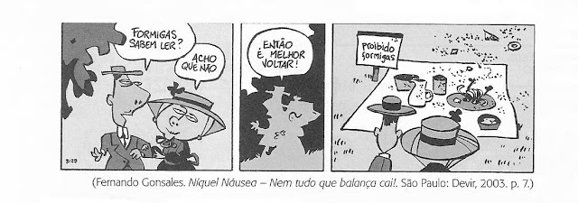

15) Observe o primeiro quadrinho, classifique o sujeito das orações a seguir e justifique.
a) Acho que não.
Classificação: ___________________________________________________________

Justificativa: ____________________________________________________________

b) Formigas sabem ler?
Classificação: ___________________________________________________________
Justificativa: ____________________________________________________________

Leia o anúncio:

16) Classifique o sujeito da oração “Precisa-se de cozinheira com pouca
experiência.”
______________________________________________________________________

17) Classifique o complemento verbal da oração “Precisa-se de cozinheira com pouca
experiência.”
______________________________________________________________________
18) Justifique sua resposta.
______________________________________________________________________

19) Classifique o complemento verbal destacado das orações abaixo:

a) O cachorro comeu o osso. _________________________________
b) Aspirava ao cargo de diretor._______________________________
c) Eu entreguei o documento ao diretor. ________________________________

Identifique o sujeito das orações abaixo. Marque o núcleo do sujeito e classifique-o:
20) Participaram da peça teatral os alunos formados pelo curso ministrado no Sesc.
Sujeito:__________________________________________________________
Núcleo do sujeito: _________________________________________________
Classificação: _____________________________________________________

21) Dona Marta, cozinheira da escola há dois anos, e Seu Euclides, porteiro e vigia, serão
contratados definitivamente.

Sujeito:__________________________________________________________
Núcleo do sujeito: _________________________________________________
Classificação: _____________________________________________________
22) Combinamos um passeio ciclístico para o último sábado de julho.
Sujeito:__________________________________________________________
Núcleo do sujeito: _________________________________________________
Classificação: _____________________________________________________

Leia esta tira, de Fernando Gonsales:

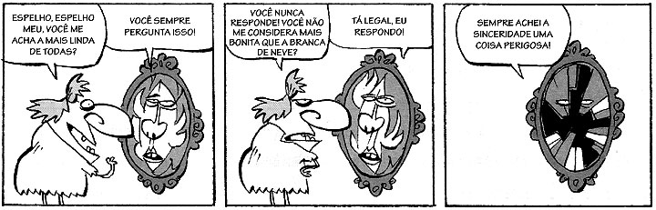

23) Observe a fala da bruxa no 1º balão. De acordo com o que foi estudado em sala de aula e quanto à transitividade, o verbo achar é? Explique.
a) ( ) indireto b) ( ) direto c) ( ) intransitivo
_______________________________________________________________________________________________________________________________________________________________________________________________________________________________________________________________________________________

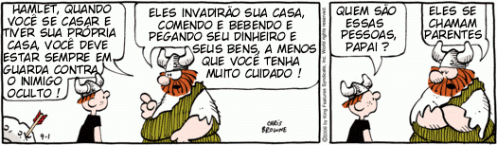
Na tirinha de Chris Browne, o vocativo não está sintaticamente relacionado com outro termo da oração.

24) As palavras Hamlet e papai, respectivamente, no primeiro e no segundo quadrinho, foram isoladas por vírgula por serem?
a) Sujeito
b) Adjunto adverbial
c) Aposto
d) Vocativo
e) Objeto direto

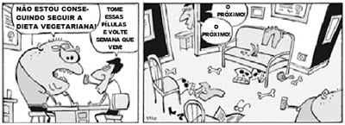
25) Na primeira oração, em “Não estou conseguindo seguir a dieta vegetariana!”, a locução verbal em destaque (conseguindo seguir) liga-se ao seu complemento (a dieta vegetariana). Logo classifica-se como:
a) Verbo Intransitivo
b) Verbo Transitivo Direto
c) Verbo Transitivo Indireto
d) Verbo Transitivo direto e indireto

26) Em “Volte semana que vem”, o verbo “volte” não tem complemento, apenas um adjunto adverbial de tempo (semana que vem). Sendo assim, esse verbo é?
a) Verbo Intransitivo
b) Verbo Transitivo
c) Verbo Transitivo Indireto
d) Verbo Transitivo direto e indireto

A arte na nossa vida
Jô Oliveira e Lucília Garcez

Você pode pensar que não conhece arte, que não convive com objetos artísticos, mas estamos todos muito próximos da arte. Nossa vida está cercada dela por todos os lados.
Ao acordar pela manhã e olhar o relógio para saber a hora, você tem o primeiro contato do dia com a arte. O relógio, qualquer que seja o seu desenho, passou por um processo de produção que exigiu planejamento visual. Especialistas estudaram e aplicaram noções de arte. A forma do seu relógio é resultado de uma longa história da imaginação humana e das suas preferências. A cor, a forma, o volume, o material que foram escolhidos estão testemunhando o tempo e a transformação do gosto e da técnica. Ao observá-lo, você percebe que é um objeto antigo ou moderno, você reconhece que quem o desenhou preferia formas curvas ou retas, ou ainda dourado, e até pedrinhas brilhantes.
Quem escolhe um relógio para comprar, decide com base em suas preferências pessoais. Alguns preferem os mais elaborados, outros preferem os mais simples. É o gosto pessoal que predomina, e este pode variar infinitamente. Varia porque recebe influências de acordo com a idade, com a época, com o meio social em que a pessoa vive. E, como nos diz a sabedoria popular: “gosto não se discute”. Mas, quem sabe, possamos discutir o gosto?
Em outros objetos do seu quarto e de seu cotidiano você pode observar a presença da arte: na estampa de seu lençol, no desenho da sua cama, no formato da sua escova de dentes, no desenho da torneira e da pia do banheiro, na xícara que você toma leite, nos talheres, no modelo do carro, no formato do telefone. Em todos os objetos há um pouco de arte aplicada.
Esse esforço para produzir objetos bonitos, agradáveis ao olhar, atraentes e harmoniosos, está em todas as culturas, em todas as civilizações. E em nosso dia-a-dia.

27) Qual é o objetivo do texto?
_______________________________________________________________________________________________________________________________________________________________________________________________________________________________________________________________________________________

28) Identifique a que se referem no texto as palavras destacadas abaixo:
a) “Nossa vida está cercada dela por todos os lados.”.
_____________________________________________________________

b) “Ao observá-lo, você percebe que é um objeto antigo [...]”.
_____________________________________________________________

c) “[...] e este pode variar infinitamente.”.
_____________________________________________________________

d) “[...] em que a pessoa vive.”.
_____________________________________________________________

29) Indique uma palavra que poderia substituir o verbo “escolhidos” em:
“A cor, a forma, o volume, o material que foram escolhidos estão testemunhando o tempo e a transformação do gosto e da técnica.”: _____________________________________________________________
_____________________________________________________________

30) Tendo como referência os termos em destaque, relacione a 2ª coluna de acordo com a primeira:

a – Quando chegares do trabalho avise-me.
b – O discurso do diretor foi aplaudido com entusiasmo.
c – Visitaremos o litoral nordestino nestas férias.
d – Como chovia bastante, não fomos ao cinema, conforme combinado.
e – Fiquei muito agradecida pela sua ajuda.
( ) adjunto adverbial de intensidade
( ) adjunto adverbial de lugar
( ) adjunto adverbial de modo
( ) adjunto adverbial de causa
( ) adjunto adverbial de tempo

31) Considere o trecho: “Isso fez toda a diferença nos dois casos. A preocupação de uma pessoa muito pobre está muito associada à sobrevivência, ao emprego, à saúde, à própria vida. Para nós, da elite, jornalistas, isso já está resolvido e outras questões aparecem como mais importantes. São dois mundos diferentes.”.

As palavras grifadas são
a) predicados verbais.
b) núcleos do sujeito.
c) advérbios.
d) substantivos.
e) adjetivo

32) Classifique a locução adverbial que aparece em "Machucou-se com a lâmina".
a) modo
b) instrumento
c) causa
d) concessão
e) fim

Eis o seguinte poema. Leia-o atenciosamente:

“Poema só para Jaime Ovalle"

Quando hoje acordei, ainda fazia escuro
(Embora a manhã já estivesse avançada).
Chovia.
Chovia uma triste chuva de resignação
Como contraste e consolo ao calor tempestuoso da noite.
Então me levantei,
Bebi o café que eu mesmo preparei,
Depois me deitei novamente, acendi um cigarro e fiquei pensando...
- Humildemente pensando na vida e nas mulheres que amei.
Manuel Bandeira, in “Antologia", pág.198.
A propósito do mesmo, explicite seus conhecimentos, levando em consideração o que se pede:

33) Analise atentamente sobre a ocorrência de adjuntos adverbiais. Escreva e indique a circunstância expressa pelos mesmos, dizendo se é de modo, tempo, entre outras.

_____________________________________________________________
_____________________________________________________________
_____________________________________________________________

34) De acordo com sua percepção, há a presença de vários verbos. Destaque-os.
_____________________________________________________________
_____________________________________________________________
_____________________________________________________________

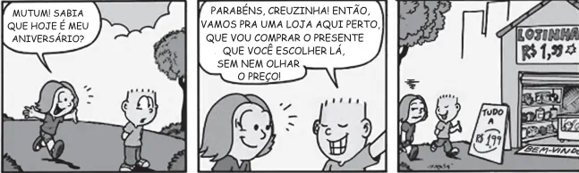

35) O termo em destaque desempenha a função de advérbio de lugar em:
a) “Sabia que hoje é meu aniversário?”
b) “Então vamos para uma loja aqui perto […]”
c) “[…] que vou comprar um presente […]”
d) “Lojinha – R$ 1,99”.

Dia Nacional da Consciência Negra
O dia 20 de novembro faz menção à consciência negra, a fim de ressaltar as dificuldades que os negros passam há séculos. A escolha da data foi em homenagem a Zumbi, o último líder do Quilombo dos Palmares, em consequência de sua morte. Zumbi foi morto por ser traído por Antônio Soares, um de seus capitães. A localização do quilombo ficava onde é hoje o estado de Alagoas, na Serra da Barriga. O Quilombo dos Palmares foi levantado para abrigar escravos fugitivos, pois muitos não suportavam viver tendo que aguentar maus tratos e castigos de seus feitores, como permanecerem amarrados aos troncos, sob sol ou chuva, sem água e sofrendo com açoites e chicotadas. O local abrigou uma população de mais de vinte mil habitantes. Ao longo da história, os negros não foram tratados com respeito, passando por grandes sofrimentos. Pelo contrário, foram escravizados para prestar serviços pesados aos homens brancos, tendo que viver em condições desumanas, amontoados dentro de senzalas. Muitas vezes suas mulheres e filhas serviam de escravas sexuais para os patrões e seus filhos, feitores e capitães do mato, que depois as abandonavam. As casas dos escravos eram de chão batido, não tinham móveis nem utensílios para cozinhar. As esposas dos barões é quem lhes concedia alguns objetos, para diminuir as dificuldades de suas vidas. Nem mesmo estando doentes eram tratados de forma diferente, com respeito e dignidade. Ficavam sem remédios e sem atendimento médico, motivo pelo qual inventaram medicamentos com ervas naturais, ações aprendidas com os índios durante o período de colonização. Algumas leis foram criadas para defender os direitos dos negros, pois muitas pessoas não concordavam com a escravização. A Lei do Ventre Livre foi a primeira delas, criada em 1871, concedendo liberdade aos filhos dos escravos nascidos após a lei. No ano de 1885, criaram a Lei dos Sexagenários, dando liberdade aos escravos com mais de sessenta anos de idade. Porém, com a Lei Áurea, assinada pela Princesa Isabel em 13 de maio de 1888, foi que os escravos conquistaram definitivamente sua liberdade. O grande problema dessa libertação foi que os escravos não sabiam realizar outro tipo de trabalho, continuando nas casas de seus patrões, mesmo estando libertos. Com isso, a tão esperada liberdade não chegou por completo. (Adaptado de http://mundoeducacao.bol.uol.com.br/datas-comemorativas/dia-nacional-consciencia-negra.htm)

36) Embora a libertação dos escravos tenha sido um avanço para o Brasil no diz respeito aos direitos humanos, isso deixou aspectos nada negativos para os negros conforme ilustra o texto? Justifique sua resposta.
_______________________________________________________________________________________________________________________________________________________________________________________________________________________________________________________________________________________

37) Nos dia de hoje, que problemas existem ainda em relação a esse fato histórico?
_______________________________________________________________________________________________________________________________________________________________________________________________________________________________________________________________________________________
38) De acordo com o texto, podemos afirmar que:
a) existe uma comparação entre a escravidão dos negros e a dos índios.
b) a escravidão era natural e aceita por todos, inclusive pelos negros.
c) os negros eram bem alimentados para trabalhar melhor.
d) os índios eram responsáveis por cuidar de negros que ficavam doentes.
e) Antes de 1888, nem todos os negros eram livres no Brasil.

39) A palavra “menção” na primeira linha do texto pode ser substituída, sem prejuízo para o sentido do texto e para a correção gramatical por:
a) referência.
b) consequência.
c) orientação.
d) miram.
e) interligação.

